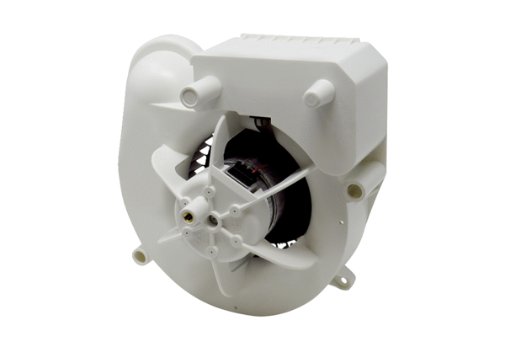Ventilátorová vložka (sada) VE ER-AP 60Sortiment: B
Typové číslo: E084.0150.0000Výrobce: MAICO

